ПОЯСНИТЕЛЬНАЯ ЗАПИСКА

К УРОКУ (ЦИКЛУ ЗАНЯТИЙ) ПО МУЗЫКЕ В 5-6 КЛАССАХ
ПРЕПОДАВАТЕЛЯ МУЗЫКИ МАОУ СОШ № 118
МОСКОВСКОГО РАЙОНА ГОРОДА НИЖНЕГО НОВГОРОДА

Данный урок (или вариативно цикл занятий) разработан на основе федерального компонента государственного стандарта общего образования программы по музыке. Его тематическая направленность легко ложится в канву программ по музыке, допущенных и рекомендованных к изучению предмета « Музыка». Данное занятия отчасти ставит цель постепенной подготовки младших школьников к предмету МХК.
Явления музыкальной культуры рассматриваются сквозь призму вечных тем искусства и жизни, которые формируют нравственно-эстетические предпочтения школьников, их духовную культуру. В ходе урока даётся широкий ассоциативно – образный ряд, что позволяет развитию чувства стиля. На занятии предложены задания, практически однотипные, но помогающие чётко структурировать полученные знания. Дети в ходе урока включаются в различные сферы деятельности, они применяют как коллективный метод работы, так и индивидуальный. В практике массового музыкального образования главным становится обращение учащихся к произведениям искусства как к духовному опыты поколений, проживание их в собственной деятельности, что позволяет активно формировать эмоционально-ценностный, нравственно-эстетический опыт детей, а также опыт музыкально-художест-венного творчества.
По типу этот урок можно охарактеризовать как урок, включающий в себя элементы урока образ-модель, урок-исследование, урок-созерцание, урок-панорама. Автор постарался задействовать все особенно яркие моменты уроков разных типов.
Я пробовала проводить такие занятия и в более младших , и в более старших классах. Лишь корректировала художественные произведения согласно возрасту. Удивительно, что рефлексия всегда одна - дети приносят примеры из литературных произведений, живописи, музыки (даже песни!), архитектуры, фотографии и изделия икебана, и даже маленький цветочек в руках Мадонны пытаются интерпретировать в духе заданной темы.
Хронометраж проставлен с учётом 1 занятия, ( в скобках дан хронометраж с разделением на 2 занятия) в этом случае материал и работа детей происходит более сжато. Если разделить материал на 2 или 3 занятия, остаётся время на театрализацию, более полные рассуждения детей и более детальный анализ всех произведений. Всё зависит от количества часов, возможных для такого занятия.
Таким образом, блоки таких занятий охватывают метапредметные связи, кроме этого записи детей чётко структурируют и систематизируют новый материал, помогая успешному усвоению материала. На уроке используются разные виды деятельности, что делает урок насыщенным и ярким. Итогом данного урока может служить таблица к познавательно-творческому заданию, которая составляется в ходе урока как коллективное задание, но имеет особые графы, которые заполняются индивидуально как на уроке, так и в ходе выполнения домашнего задания, что помогает учителю не только отследить работу ребёнка, его творческое начало, но и способствует накоплению оценок.
Домашнее задание обращает внимание ребёнка на вторичное погружение в тему занятия, заполняя пустующие графы таблицы, вспоминая собственные примеры для дополнения записей, учит находить нужную информацию в справочных изданиях и Интернете.
Обзор информационной базы:
Для подготовки к такому занятию я пользовалась как художественной, так и специальной литературой. Кроме этого в сценарий занятия включены музы-кальные фрагменты, иллюстрации некоторых литературных произведений, картины известных художников. Весь наглядный материал и аудио- приложение урока легко найти в Интернете. Отдельной подготовки требует театрализованный фрагмент урока, который стоит подготовить заранее с группой детей, тогда занятие будет более эмоционально ёмким.
Литература:
1.В.Г. Маранцман « Человек и культура» СПб, СпецЛит 2000.
2. П.С. Гуревич «Человек и культура» , Москва, Дрофа, 2001
3.http://www.Krugosvet.ru
4.http://artclassik.edu.ru
5. www.Smallbay.ru
6. http://www.classik-musik.ru
7. alru.net
8.www. alleng.ru
9.http://palomnic.org/poet
10. http://video.yandex.ru/users/mor-vikt2008/view/516

Тема цветов в искусстве.
Интегрированные занятия в 5- 6 классе.
(Цикл занятий: 1-2 урока)
Цель:
- формирование навыков сопоставительного анализа при изучении произведений искусства разных жанров, эпох и культур.
Задачи:
- Научить делать выводы, объединяя и систематизируя материал урока;
- Познакомить с произведениями разных жанров;
- Побудить к творческому процессу в освоении материала.

- ПОГРУЖЕНИЕ В ТЕМУ

Звучит музыка П.И. Чайковского «Вальс цветов»
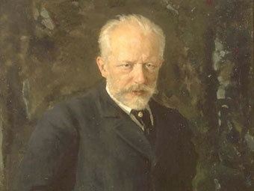
Учитель: «Закрылся глаз нарцисса утром рано,
Раскрылась роза и бутон тюльпана,
Садовник в это утро встал чуть свет
Сложил из роз невиданный букет»
Амир Хосров Дехлеви (1253-1325)
Сегодняшний урок будет о прекрасных созданиях – цветах. О том, как цветы появились и проявились в произведениях искусства. Сегодня и мы попыта-емся собрать свой букет, букет сегодняшнего занятия. Какие же цветы попа- дут в букет к концу урока?
Итак, начинаем! 2 мин. (4 мин)
- КАЛЕЙДОСКОП ОБРАЗОВ

Вспомните, пожалуйста, какое музыкальное произведение звучало в эпиграфе нашего урока?
ОТВЕТЫ ДЕТЕЙ
(анализ произведения: кто исполнял это произведение, кто автор,
время создания, фрагмент ,что доказывает принадлежность к жанру «вальс», какой образ навевает эта музыка, в какие цвета она раскраше-на,….)
Учитель: Давайте запишем в таблицу, которая станет итогом нашей работы на уроке первое произведение, которое вы, конечно же, узнали.
(Заполняем только те графы, на которые знаем ответ на уроке, остальное – домашнее задание!)
произведение | вид искусства | страна | время создания | художествен-  ный образ | культураная эпоха
1.П.И. Чайковский  «Вальс цве-тов» из бале-та «Щелкунчик» | музыка | Россия | 1892г. | цветы как образ счастья, гармонии с миром, тор-жество добра. | сентиментализм
2 мин. (4 мин)
Учитель: «Чтобы жить, нужны солнце, свобода и маленький цветочек»,- писал датский сказочник Г.Х. Андерсен. Мы дарим цветы любимым лю-дям. Украшаем ими свой дом в праздник. Цветами убираем храм. И в траурный день мы провожаем умершего тоже цветами. Как вы думаете, почему цветы играют такую важную роль в жизни человека?
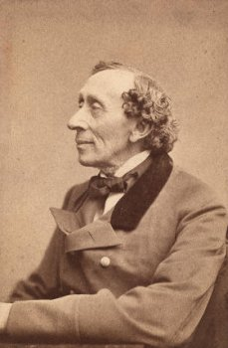
ОТВЕТЫ ДЕТЕЙ
Учитель: В сказке выдающего Г.Х. Андерсена, о котором уже шла речь на уроке, «Цветы маленькой Иды» есть такой фрагмент, где главная героиня – Ида разговаривает со Студентом:
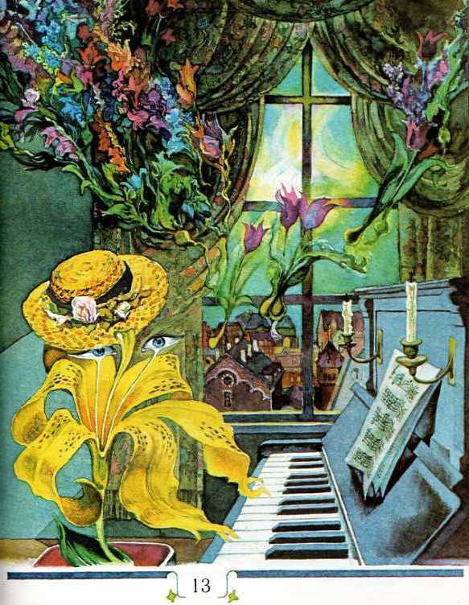
ТЕАТРАЛИЗОВАННЫЙ ФРАГМЕНТ УРОКА (Как вариант можно показать фрагмент мультфильма «Цветы малышки Иды») – 2 персонажа разыгрывают диалог:
«- Бедные мои цветочки совсем завяли! Вчера вечером они были такие красивые, а теперь совсем повесили головки! Отчего это?.......................»
Учитель: Как вы думаете, какова главная мысль, которую хотел до-нести до нас автор? Какие виды искусства в этом отрывке объединились? Почему идею единства с природой, мысль о естественном законе жизни Андерсен воплотил через образ цветов?
ОТВЕТЫ ДЕТЕЙ
РАБОТА С ТАБЛИЦЕЙ

произведение | вид искусства | страна | время создания | художественный образ | культурная эпоха
2.Г.Х. Андерсен | литература (мультипликация) | Дания | 1835 | цветы как отражение трогательной детской любви к прекрасному | романтизм

5 мин. (10мин)

Учитель: Символы весны, олицетворение самого чистого на земле – цветы, воспевались ещё в седой древности. Существует такое высказывание: «Слепец тот, кто не способен радоваться и удивляться этим волшебным творениям природы».
- Всмотритесь в эту картину, что вы можете рассказать о ней, внимательно погрузившись в увиденное?
картина И. Т. Хруцкого «Цветы и плоды»
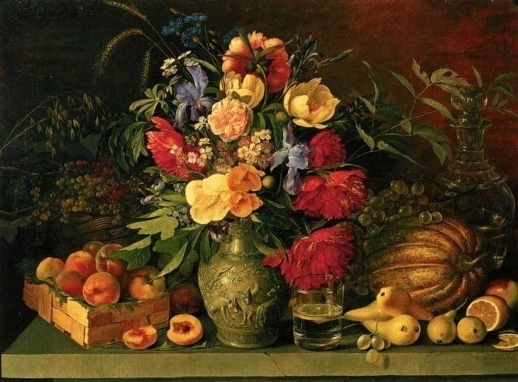
ОТВЕТЫ ДЕТЕЙ
(анализ жанра картины, принадлежность к эпохе, стиль письма, техника, настроение картины, значение образа цветов)
Учитель: Цветы дают возможность выразить всю сложность внутреннего состояния – спокойное созерцание и философское раздумье, светлую грусть и бурную радость. Цветы могут рассказать о художнике, о его отношении к людям, к жизни, к самому себе.
- как вы думаете, почему многие художники обращаются к «цветочному» образу в своих картинах?
ОТВЕТЫ ДЕТЕЙ
Учитель: Давайте сделаем вывод - цветы показывают все пробелы в обуче-нии художника, они помогают развивать вкус, овладеть профессиональной грамотой, дают понимание законов формы, светотени, колорита, воспитыва-ют способность анализировать и обобщать. И, конечно же, позволяют не только художнику, но и зрителю «радоваться глазу», восхищаться божест-венным творением - цветком.

РАБОТА С ТАБЛИЦЕЙ
произведение | вид искусства | страна | время создания | художественный образ | культурная эпоха
3.И. Хруцкий  «Цветы и плоды» | живопись | Белоруссия | 1836-1839 | Цветы как образ изобилия, пыш-ности, богатства | академизм
3 мин. (6 мин)
Русский художник П. Кончаловский писал: «В розах есть всё, что существует в природе, только в более утончённых и сложных формах, и в каждом цветке, а особенно в сирени или букете полевых цветов надо разбираться… я пишу, как музыкант играет гаммы, вместо цветов за работой появляются звуки. Настоящие цветы даже в картине излучают запах»
Звучит романс «Сирень» музыка С. В. Рахманинова, стихи Е. Бекетовой
НА ЭКРАНЕ картина М. Врубеля «Сирень»
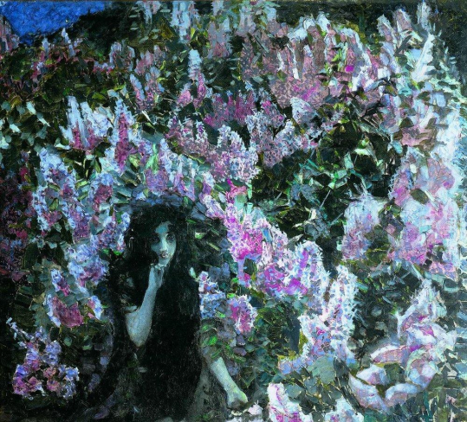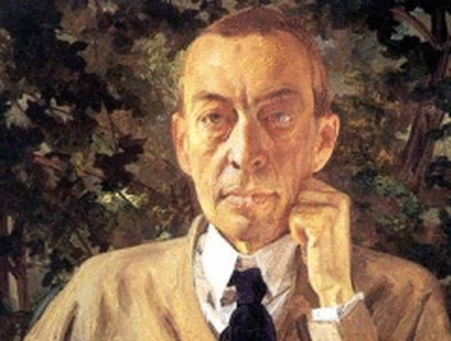
- Что общего в музыке, уже известной вам, и в картине?
ОТВЕТЫ ДЕТЕЙ
(общий художественный образ, переданный разными средствами искусства) -краткий анализ музыкального произведения – исполнители, характер музыки, какими средствами автор предаёт это состояние; и картины – автор, техника, приёмы, настроение)
Учитель: Прелесть картины в том, что нечаянное появление фигуры выглядит как рождение органического, человеческого из мёртвой материи, из драгоценных камней. Зритель как бы присутствует при рождении образа. Пышные гроздья, вспыхивая лиловым огнём, живут, дышат, благоухают в сиянии звёздной ночи. Для Сергея Рахманинова образ сирени - это образ Родины, детства, полноты и гармонии жизни. Создание этого романса совпало со временем женитьбы композитора. И мелодическая канва романса, и аккомпанемент только подчёркивают этот трепетный нежный и мистический образ.
РАБОТА С ТАБЛИЦЕЙ
произведение | вид искусства | страна | время создания | художественный образ | культурная эпоха
4.Рахманинов  С.В., Бекетова  романс  «Сирень» | музыка | Россия | 1902 | Сирень как образ раннего свежего утра, счастья. | «Серебряный  век» в Рос-сии, постро-мантизм
5. Врубель М.  «Сирень» | живопись | Россия | 1900 | Цветы как образ «облака» парящего цвета, сказоч-ность, мистика, рождение нового | символизм
4 мин. ( 8 мин)
Учитель: Готовясь к сегодняшнему уроку, я просила вас прочитать из «Сказки о цветах» латышской писательницы Анны Саксе сказку «Подснежник»
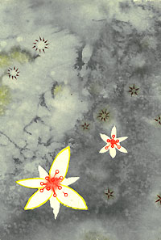
- О чём эта сказка? Почему она называется именно так? С чем ассоциируется у автора и у вас образ этого цветка? Какого цвета настроение этой сказки? Почему? Подберите 5 слов, которые бы точно отражали ваше ощущение этой сказки.
ОТВЕТЫ ДЕТЕЙ 4 мин.
- Послушайте музыкальное произведение выполните то же задание.
Звучит «Подснежник» из «Времён года» П. И. Чайковского
ОТВЕТЫ ДЕТЕЙ
Учитель: Как мы видим, слова, которые вы подобрали , очень сходны по настроению. Они одинаково характеризуют и музыку и сказку. Какой вывод мы можем сделать? Какой здесь образ цветка? Как вы думаете: это музыка русского композитора или зарубежного, прошлых лет или современная, кто её исполнял?
ОТВЕТЫ ДЕТЕЙ
Это музыка из цикла «Времена года» П. И. Чайковского Как вы думаете, какой месяц представил композитор этой пьесой? Эпиграфом к этой пьесе стали стихи А. Майкова. Проанализируйте художественный образ.
Голубенький, чистый Последние слёзы
Подснежник- цветок, О горе былом
А подле сквозистый И первые грёзы
Последний снежок. О счастье ином…
ОТВЕТЫ ДЕТЕЙ

произведение | вид искусства | страна | время создания | художественный образ | культурная эпоха
6. Саксе Анна  «Подснежник» | литература | Латвия | 1966 | образ ранимой и хрупкой любви | сказка в эпоху соцреализма
7. Чайковский  П.И. «Подснежник» | музыка | Россия | 1875 | образ усколь-зающей весны, нежности, любви. | сентиментализм
8. Майков А.  «Подснежник» | Поэзия | Россия | 1857 | образ робкой надежды, не-сбывшейся мечты, хрупкости. | Реализм
4 мин. ( 8 мин)

Учитель: В фольклоре и традициях разных стран цветы часто приобретают символический смысл. У каждого народа существует свой язык цветов.

НА ЭКРАНЕ

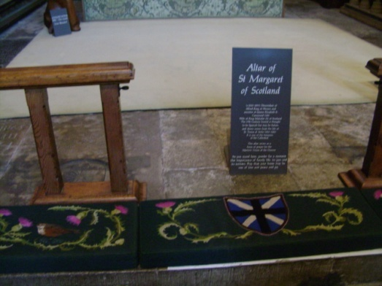
Алая роза - в европейских странах символ любви
Лилия - девичьей чистоты
Вереск – одиночества.
Многие страны имеют растения - символы:
Лилия – входит в герб Франции
Роза - символ Англии, Чертополох – Шотландии.
Учитель: На востоке свой язык цветов. Например, в Японии и Китае один из самых почитаемых цветков – это хризантема, цветок долголетия и вечной молодости. Одновременно это и образ осени в поэзии, ведь один из самых популярных праздников в Японии – «праздник хризантем» - отмечается осенью. В этот день принято подносить вино с лепестками хризантем как пожелание долголетия и средство отвратить несчастья и болезни. Японский поэт Иссё (1653- 1688) писал:

Видели всё на свете  Мои глаза - и вернулись  К вам, белые хризантемы. | 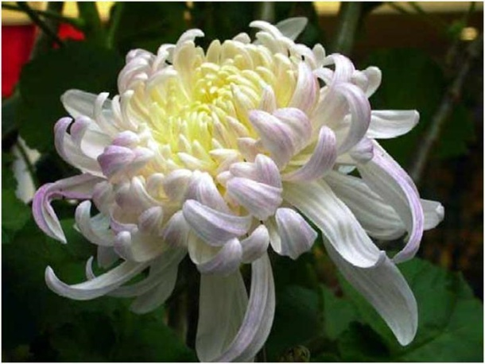
Как вы понимаете это трёхстишие? Какой образ у цветов в этом стихотворе-нии?
(мудрость, зрелость, благородство)
Учитель: послушайте другое трёхстишие тоже японского поэта XVII века Басё:
По горной тропинке иду.
Вдруг стало мне отчего-то легко.
Фиалки в густой траве.
Что вы можете сказать об этом образе?
(нежность, удивление, скромность)
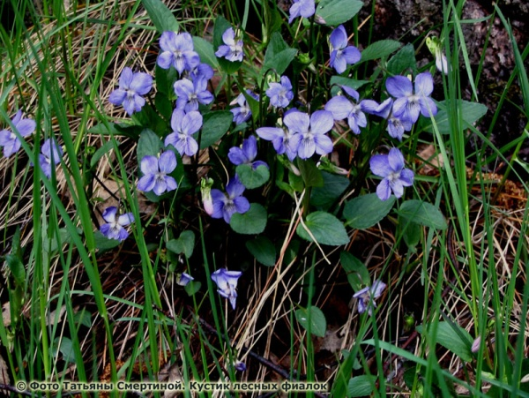
Учитель: Образ фиалок в стихотворении другого автора предстаёт иначе:
В орешнике, в тени кустов
Её глазок мелькает синий…
Фиалка лучше всех цветов
В любом лесу, в любой долине.

Как хороша росы слеза
На лепестках передо мною!
Но есть прелестнее глаза,
И в них слеза блестит порою.

Луч солнца в неге летних дней
С утра осушит все росинки…
Так у притворщицы моей
Мгновенно высохнут слезинки.
(Вальтер Скотт, перевод Б. Томашевского)
(анализ образа, предположение авторства, либо эпохи)

произведение | вид искусства | страна | время создания | художественный образ | культурная эпоха
9. Иссё  трехстишие  «Хризантемы» | поэзия | Япония | XVII век | образ мудрости, зрелости, благородства | позднее  средневековье  Востока
10. Басё  трёхстишие  «Фиалки» | поэзия | Япония | XVII век | образ скромности, удивления, нежности | позднее  средневековье Востока
11.Вальтер Скотт | поэзия | Англия | 1797 | Цветок - как образ глаз любимой девушки | реализм
4 мин. (8 мин)
Вы познакомились с образцами совершенно иной культуры, для которой очень важно созерцание, деликатность по отношению к природе. Конечно, европейская культура по- иному трактует образы цветов в своём искусстве. Откуда же появились такие образы. Вглядитесь в картину, что вы видите?
Никола Пуссен «Царство Флоры»
(анализ картины по сюжету, композиции, цвету)
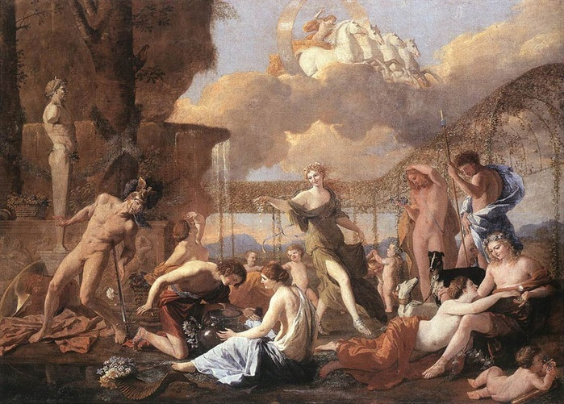
В этом произведении на античную тему «Царство Флоры» (1631г.) художник собрал персонажей эпоса Овидия «Метаморфозы», которые после смерти превратились в цветы. Танцующая Флора – богиня цветов, весны – находится в центре, а остальные фигуры расположены по кругу, их позы и жесты подчинены единому ритму – благодаря этому вся композиция пронизана круговым движением. Картина раскрывает важную для мастера мысль : герои, страдавшие и безвременно погибшие на земле, обрели покой и радость в волшебном саду Флоры.
Прекрасная Клития, влюбившись в Гелиоса, не смогла добиться взаимности. Опечалившись, она страдала, отказывалась от воды и пищи и не могла оторвать своего взгляда от возлюбленного, поэтому поворачивала голову вслед за двигавшимся по небосклону солнцем. От горя, она превратилась в цветок – гелиотроп (подсолнух), который постоянно поворачивает венчик вслед за солнцем.
ЗАДАНИЕ: отыщите на картине Клитию. Какой образ цветов предстаёт в этой работе?
произведение | вид искусства | страна | время создания | художественный  образ | культурная  эпоха
12. Никола  Пуссен  «Царство  Флоры» | живопись | Франция | 1631 | цветы как возрождённые герои, украсившие царство Флоры | классицизм

3 мин. (6 мин)
Прекрасный солнечный цветок был любим одним из самых ярких худож-ников Франции – узнайте его по его картине.
Картина Ван Гог «Подсолнухи».
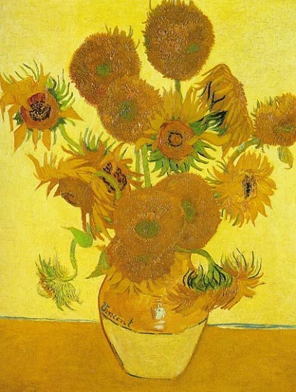
Каким-то странным образом имя Ван Гога связано с цветами. Он сам писал : « Подсолнух – это моё». Сочный жёлтый цвет – для художника это цвет дружбы и надежды, а сам цветок - символ признательности и благодарности. Анализ картины.
ОТВЕТЫ ДЕТЕЙ

Работа с таблицей.
произведение | вид искусства | страна | время создания | художественный  образ | культурная  эпоха
13. Винсент  Ван Гог  «Подсолнухи» | живопись | Нидерланды-  Франция | 1888-1889 | цветок как образ тепла, доверия, сол-нца. | постимпрес-сионизм

2 мин. (4 мин)
Учитель: Цветы, как мы убедились сегодня, всегда привлекали внимание мастеров слова, кисти и звука. Каждый из них вправе интерпретировать его по-своему. Ведь, как мы с вами уже убедились есть скромные, казалось бы невзрачные цветы, а есть роскошные, пышные создания природы. Каждый из них имеет право на существование, точно так же, как человек имеет право быть услышанным.
У французского поэта Шарля Бодлера есть такой сборник стихов под названием «Цветы зла». Послушайте и скажите, о каких цветах здесь идёт речь:
Моя весна была зловещим ураганом,
Пронзённым кое-где сверкающим лучом;
В саду разрушенном не быть плодам румяным –
В нём льёт осенний дождь и не смолкает гром.

Душа исполнена осенних созерцаний;
Лопатой, граблями я, не жалея сил,
Спешу собрать земли размоченные ткани,
Где воды жадные изрыли ряд могил.

О новые цветы, невиданные грёзы,
В земле размоченной и рыхлой, как песок,
Вам не дано впитать животворящий сок!
ОТВЕТЫ ДЕТЕЙ
(несбыточные надежды, уныние, депрессия)
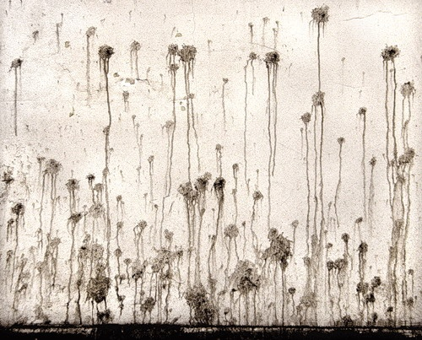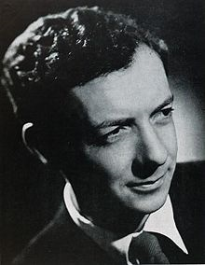
Учитель: «Цветы зла»- было новаторским произведением для своего време-ни, так как в нём соединились черты современного мироощущения и роман-тический лиризм. Это зарисовки зла, плоды людских страданий, причиняе-мых злом. «Зло проросло сквозь душу».
(Работа с таблицей)
произведение | вид искусства | страна | время создания | художественный  образ | культурная  эпоха
14.Шарль Бодлер  «Цветы зла» | поэзия | Франция | 1857 | цветы как образ людских пороков | символизм
4 мин. (8мин)
Звучит хор Б. Бриттена «Болотные цветы» из «5 песен о цветах»
Представление и анализ музыки. (Исполнитель, художественный образ, средства музыкальной выразительности). Есть ли нечто, объединяющее ранее звучавшие стихи Бодлера и это музыкальное произведение Бриттена?
ОТВЕТЫ ДЕТЕЙ
произведение | вид искусства | страна | время создания | художественный  образ | культурная  эпоха
15. Бенджа-мин Бриттен  «Болотные  цветы» из «5 песен о цвет-ах» (хор) | музыка | Англия | 1948 | цветы как мистическое и романтическое зеркало жизни | неокласицизм
3 мин. ( 6 мин)

- ОБОЩЕНИЕ ЗНАНИЙ, ДОМАШНЕЕ ЗАДАНИЕ И ЭМОЦИОНАЛЬНАЯ КОДА УРОКА.
Завершая наш урок, давайте вспомним, о каких цветах сегодня шла речь и соберём букет наших впечатлений.
(финальный букет может быть как живым, так и «слайдовым», хорошо получается букет из живых цветов (каждый приносит по 1 любому цветку, который в конце урока находит своё место в специальной букетной основе – губке, и «живёт» там долго)
Ничто в природе не повторяется. Нет одинаковых облаков, озёр, рек, дере-вьев, людей и, цветов. Всё прекрасно своей неповторимостью. И неповто-римость цветов нашла своё отражение в произведениях искусства. Цветы отражают всю гамму чувств и переживаний человека. От самых возвышен-ных до низменных и гадких. Но всё же цветы - прекрасное творение приро-ды, хоть и кратковременное. Поэтому наслаждаясь видом и запахом цветов человек должен стремиться стать лучше в своих поступках, мыслях, стремиться к совершенству так, как каждый цветок является совершенством формы и цвета. А мастера слова, кисти, звука, резца будут вновь и вновь обращаться к этим образам, оставляя благодарным потомкам шедевры своего творчества. Пус ть своеобразным символом нашего урока станут стихи эстонского поэта Арво Метс:
Цветы росли, куда ни кинешь взгляд
Лепестки собирали яркость зорь,
Огонь полдня,
От ветров получили упругость.
Я бы никогда не поверил –
Из чёрной земли
Из синего неба
Можно слепить
Такое чудо.

3 мин.(6 мин)

ИСПОЛНЕНИЕ ПЕСНИ ПО ВЫБОРУ УЧИТЕЛЯ, например:
«Городские цветы» муз. М. Дунаевского, сл. Л. Дербенёва.
«Роса осыплет цветы» муз. А. Флярковского, сл. М. Азова
«Колокольчик» муз. М. Парцхаладзе, сл. В. Татаринова
Домашнее задание: (2 мин. – 4 мин)
- Восполнить недостающие графы таблицы и расположить всё в хронологическом порядке.
- Дополнить таблицу примерами из русской народной сказки и картиной А. Иванова на заданную тему. («Аленький цветочек» и картина «Аполлон, Гиацинт и Кипарис»
- Создать коллаж из цветов, о которых говорилось на уроке.
- Письменно ответить на вопрос: «Что объединяет картины М. Врубеля «Сирень» и «Пан» с мифологической точки зрения». ( В русском слове «сирень» переозвучено «Сиринга» - имя нимфы, преследуемой Паном и превратившейся в камыш, из которого Пан соорудил флейту, т.е единство мифологического сюжета)

